CORTES DE TRÁFICO POR ASFALTADO

Mañana martes 28 de mayo está previsto finalizar los trabajos de asfaltado que por avería en la Planta de asfaltado hoy no ha sido posible.

Por tal motivo a partir de las 08:00 horas se cortará al tráfico esa zona, permitiéndose la entrada y salida de vehículos desde la C/ Pinos Puente hacia el paso a nivel.

Desde Policía Local solicitamos su colaboración a fin de minimizar las molestias por estas obras y tengan en cuenta esta alteración del tráfico con tiempo suficiente, pues puede alterar su recorrido habitual.

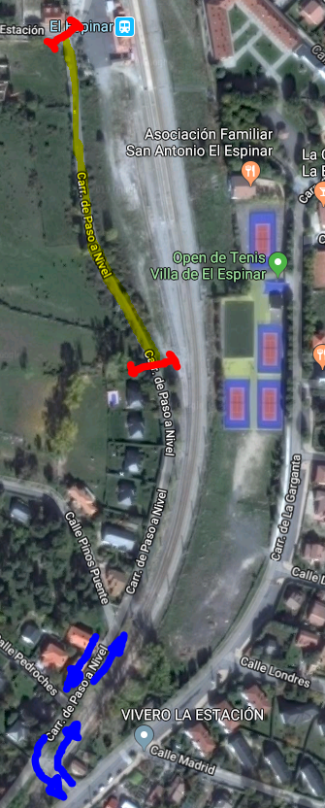

En amarillo. Zona de obras

En Azul. Entrada y salida de vehículos permitida

